INFORME ANUAL
-2014-

REDAM- REGISTRO DE DEUDORES ALIMENTARIOS EN MORA

SECCION DEPOSITOS

Dra. Alicia Brizuela Cabral
Directora

MINISTERIO PÚBLICO DE LA DEFENSA
FUNCION JUDICIAL

INDICE:

Reglamentacion | Pag. | 3
Recursos Humanos | Pag. | 16
REDAM-Registro De Deudores Alimentarios en Mora | Pag. | 17
Graficos y Estadisticas | Pag. | 23
Inscripciones y Desafectaciones | Pag. | 24
Certificados Año 2014 | Pag. | 24
Origen de las Causas de Inscripcion | Pag. | 25
Contesta Oficios | Pag. | 26
Total Historico de Desafectaciones | Pag. | 26
Total Historico Certificados | Pag. | 27
REDAM – SECCION DEPOSITOS | Pag. | 28
Expedientes ingresados al Redam-Seccion Depositos | Pag. | 29
Total Historico | Pag. | 29
Seguimiento de Acuerdo por Alimentos | Pag. | 30
Oficios | Pag. | 30
Recursos Materiales | Pag. | 31
Atencion Al Publico | Pag. | 32

REGLAMENTACION

LEY Nº 7.295

LA CAMARA DE DIPUTADOS DE LA PROVINCIA DE LA RIOJA
S A N C I O N A
CON FUERZA DE LEY:

Articulo 1º.- Créase en el ámbito de la Defensoría General del Ministerio Público de la Función Judicial, el Registro de Deudores Alimentarios en Mora.
Artículo 2º.- A los efectos de esta Ley considerase deudores alimentarios en mora a los infractores de este deber de asistencia familiar que hayan sido intimados judicialmente.
Articulo 3º.- El Registro contendrá un listado de todas aquellas personas que adeuden total o parcialmente tres (3) cuotas alimentarias consecutivas o cinco (5) alternadas, ya sean en alimentos provisorios o definitivos fijados u homologados por sentencia judicial o por los Asesores de Menores de cada Circunscripción.
Articulo 4º.- Las Cámaras con competencia en la materia, Juzgados de Menores y Asesores de Menores de todas las Circunscripciones Judiciales de la Provincia deberán comunicar mensualmente el listado de morosos inmediatamente de producida la mora.
Articulo 5º .- La baja del Registro se hará a petición de parte interesada. Deberá efectuarse por ante el Registro acompañando declaración efectuada por ante la autoridad judicial de haber cumplido el deber alimentario en la cantidad o porcentualidad que la autoridad judicial o jurisdiccional lo determine o ante la medida de embargo u otra cautelar similar de los ingresos del interesado que tenga carácter regular.
Articulo 6º .- Los organismos públicos de la Provincia no podrán otorgar habilitaciones, concesiones, licencias o permisos, ni designar como funcionario jerárquico a quienes se encuentren incluidos en el Registro mientras no regularicen su situación.
Articulo 7º .- A todo contratista, proveedor o acreedor del Estado que figurando en el Registro de Deudores Alimentarios en Mora, tenga sentencia condenatoria en su contra, se le retendrán los importes adeudados en ese concepto, procediendo a su deposito a la orden de la Cámara, Juzgado o Asesoria donde se encuentre la causa.
Articulo 8º.- Las autoridades competentes deberán rechazar la correspondiente solicitud de Licencia de Conducir nueva, renovación, duplicado y cualquier otro permiso en todas sus categorías a Deudores Alimentarios en Mora.
Excepcionalmente se otorgara Licencia de Conducir a quien la solicite para trabajar. En tal caso se extenderá por única vez y previa autorización del juez o funcionario interviniente, una licencia provisoria que caducara a los sesenta (60) días de otorgada, periodo en el cual el moroso deberá regularizar su situación.
Articulo 9º .- Para otorgar o renovar créditos personales, hipotecarios o prendarios, las entidades crediticias que operen en la Provincia deberán requerir Certificación del Registro de Deudores Alimentarios, si de la misma surgiere la existencia de deuda alimentaria la Entidad otorgante deberá retener el importe respectivo y depositarlo a la orden de Cámara, Juzgado o Asesoria interviniente.
Articulo 10º .- Cuando la explotación de un negocio, actividad, instalación industrial o local con habilitación otorgada cambie de titularidad, deberá requerirse al Registro de Deudores Alimentarios la certificación correspondiente del enajenante y del adquirente.
De comprobarse la existencia de deuda alimentaria, la transferencia no quedara perfeccionada hasta tanto se regularice la situación.
Articulo 11º .- Facúltese al Defensor General a reglamentar el funcionamiento del Registro de Deudores Alimentarios en Mora.
Articulo 12º .- El Registro deberá comunicar el listado de personas incluidas en el Registro a las tres Funciones del Estado Provincial, a los Municipios y a los Entes Descentralizados y Autárquicos.
Articulo 13º .- La presente Ley es de “Orden Público”.
Articulo 14º.- Comuníquese, publíquese, insértese en el Registro Oficial y archívese.

Dada en la Sala de Sesiones de la Legislatura de la Provincia, en La Rioja, 117º Periodo Legislativo, a seis días del mes de junio del año dos mil dos. Proyecto presentado por el diputado Daniel Alem.
NOTA: Promulgada por Decreto Nº 509 del 18 de junio de 2002 del señor Gobernador de la Provincia.
Reglamentada por Resolución Nº 48 del 23 de agosto de 2004 del señor Defensor General del Ministerio Público. Ministerio Público de la Defensa – Provincia de La Rioja

RESOLUCION Nº 48

LA RIOJA, veintitrés de Agosto de dos mil cuatro.

VISTO: La Ley Nº 7,295/02 de Creación del Registro de Deudores
Alimentarios en Mora,
Y CONSIDERANDO:
Que el art. 1 crea, en el ámbito de la Defensoría General del Ministerio Publico, el Registro de Deudores Alimentarios en Mora:
Que el art. 11 faculta al Sr. Defensor General a reglamentar el funcionamiento del Registro.
Que asimismo indica la Ley, las personas obligadas a la presentación de tales certificaciones.
Que conforme al art. 138 de la Constitución Provincial y a los fines de dar cumplimiento a la ley de mención, se torna imprescindible determinar las funciones y organización del Registro creado;

EL SEÑOR DEFENSOR GENERAL DEL MINISTERIO PUBLICO,
EN USO DE LAS FACULTADES CONFERIDAS POR EL ART. 138
DE LA CONSTITUCION DE LA PROVINCIA DE LA RIOJA
RESUELVE:
1º) Apruébese el siguiente Reglamento sobre el funcionamiento del Registro de Deudores Alimentarios en Mora;
2º) El Registro de Deudores Alimentarios en Mora, depende directamente del Sr. Defensor General y tiene a su cargo: a) Formar y llevar una Base de Datos en la que se asienten los nombre de las personas Deudores/as Alimentarios/as Morosos/as de acuerdo a lo prescripto en los art. 2º y 3º de la Ley Nº 7,295, b) Expide las certificaciones que le sean requeridas, ante solicitud simple de cualquier persona física o jurídica, pública o privada, que acrediten un interés legítimo, previo pago de arancel cuyo monto será fijado por planilla anexa a la presente. El formulario de solicitud debe presentarse por escrito, con firma y datos personales del peticionante o del autorizado si se tratare de persona jurídica;
3º) El Registro se organiza sobre la base de la identificación e individualización del Deudor Alimentario Moroso, utilizándose folios personales destinados a cada persona el cual es único y especial, donde se agrega toda la información expedida por el Registro de oficio o solicitada al mismo.
4º) Las inscripciones de altas se producen únicamente a través de comunicación de las Cámaras, Juzgados y Asesorías de Menores, mediante oficio por duplicado, el original se archiva al folio personal del moroso y el duplicado se remite proveído al Organismo de origen. El oficio debe contener: a) Apellidos y Nombres completos, b) Documento de Identidad / LE / LC, c) Domicilio, si no se conociere constara esa circunstancia, d) Cámaras, Juzgados o Asesorías intervinientes, e) Nº de autos y carátula, f) Cantidad de Cuotas Alimentarias Adeudadas, g) carácter de los Alimentos (Provisorio / Definitivos, fijados / homologados), h)Monto Adeudado, i) Fecha en que se fijó Cuota Alimentaria, j) Firma del Funcionario habilitado. El Registro procede también a la inscripción cuando por rogatoria llegue la misma solicitud de cualquier otra provincia o Ciudad Autónoma de Buenos Aires.
5º) Las inscripciones de bajas se asientan por comunicación librada al efecto por autoridad que dispuso la medida, donde se consigna la fecha del deposito o copia de documento en virtud del cual se haya cancelado la deuda, además del cumplimiento de lo indicado en los inc. a,b,c,d,e,y j del punto anterior
6º) En el certificado consta la información que resulta de la base de datos y asientos practicados, bajo la responsabilidad de la firma del Funcionario a cargo del registro. Se expide dentro de las veinticuatro (24) horas de su solicitud por escrito y el plazo de validez es de sesenta (60) dias corridos contados desde las cero horas de la fecha de su otorgamiento.
7º) La inscripción queda cancelada automáticamente al termino de cinco (5) años, contando a partir de la fecha del asiento, si antes no fuera reinscripta.
8º) Se entiende por inexactitud registral, todo desacuerdo, que en orden a los documentos susceptibles de registración exista entre lo registrado y la realidad jurídica extraregistrarial. Cuando la inexactitud proviene de un error u omisión de oficio, que dio lugar al asiento registral, se rectifica siempre por instrumento judicial de igual entidad. Cuando el error fuera del asiento, se rectifica sin mas tramite de oficio o a petición de parte.
9º) El funcionario designado a cargo del Registro consigna la inscripción/alta o la baja/cancelación de las personas que figuran en calidad de Deudores Alimentarios Morosos, dicho funcionario es responsable de la guarda y conservación de la documentación e información contenida en el mismo, queda facultado para emplear los medios técnicos mas aptos a los efectos de registrar, ordenar, reproducir, informar y conservar las constancias registrales, cuidando que se garantice la seguridad del servicio.
10º) La habilitación del Registro será comunicada formalmente en el ámbito de la Función Judicial: al Tribunal Superior de Justicia, a las Cámaras Civiles y Comerciales, Cámaras de Paz, a los Sres. Asesores de Menores e Incapaces, al Juzgado de Menores, de todas Circunscripciones Judiciales de la Provincia y al Registro Público de Comercio; a la Función Legislativa; a la Función Ejecutiva; a los entes Descentralizados y Autárquicos de toda la Provincia; a los Municipios; a los Colegios o Consejos de Profesionales; a las entidades Crediticias que operen en la Provincia; a los fines de uqe puedan dar cumplimiento a lo ordenado en la Ley mencionada, en cada caso y forma en particular.
11º) El Registro Comunica en forma inmediata las inscripciones de altas y bajas que ingresen al mismo, a los organismos referenciados en el artículo precedente, a los fines de que esto cuenten con información actualizada sobre la base de datos del Registro.
12º) Por única vez y hasta el total conocimiento de las funciones del Registro en todos los ámbitos ya indicados, esta DEFENSORIA GENERAL, realiza la difusión y publicación sobre sus fines y alcances, invitando a las Instituciones Privadas o Empresas que desarrollen su actividad en nuestra Provincia, a requerir informe al Registro, destacando su valor ético y la trascendencia social del cumplimiento alimentario que promueve.
13º) El Registro de Deudores Alimentarios en Mora comenzara a funcionar desde el momento en que se le asigne un espacio físico para su funcionamiento.
14º) La Dirección estará a cargo de Abogado/Escribano y contar con una antigüedad en la profesión de dos años y su remuneración es equiparable al cargo de secretario de primera instancia de la Función Judicial.
15º) La estructura administrativa del Registro cuenta con tres empleados encargados de Mesa de Entrada y Salida, de Base de datos y de tramites varios.

16º) Protocolísese, Archívese y Hágase saber.-

RESOLUCION Nº 225

La Rioja, 19 DE DICIEMBRE DEL AÑO 2007.-

VISTO:
La especial situación de hecho generada y las urgentes necesidades planteadas por partes de las alimentadas ante la imposibilidad de hacer efectivo los montos fijados en concepto de CUOTAS ALIMENTARIAS mediante actas acuerdo por ante las Asesorias de Menores e Incapaces y/o Defensorias del Ministerio Publico.

Y CONSIDERANDO:
Que siendo uno de los objetivos primordiales trazados por esta Jefatura ami cargo, la proteccion integral de los intereses, bienes y las personas de los menores de edad e incapaces y en particular dar una respuesta concreta a las irregulares situaciones que a diario se presentan ante los numerosos reclamos por parte de nuestros asistidos, que luego de las firma de las ACTAS – ACUERDOS inmediatamente eran incumplidas por parte de los padres alimentantes, colocoandolos a nuestros protegidos en una situación de desprotección y vulnerabilidad extrema, frente a un derecho irrenunciable, fundamental y por sobre todo al revestir el carácter de DERECHO NATURAL tal es a RECIBIR LOS ALIMENTOS obligación esta en el art. 265 del Codigo Civil y normas constitucional e internacional. Debiendo destacar que la franja de incumplidores son aquillos que carecen de recibos de sueldos por encontrarse con fuentes laborales transitoria o a prueba conocidos vulgarmente como “CHANGARINES”. Tal situación llevo a esta Defensoria General a organizar un area de trabajo con la funcion del SEGUIMIENTO DIARIO, SEMANAL, QUINCENAL O MENSUAL, según la modalidad estipulada por la autoridad competente sobre los PAGOS DE LAS CUOTAS ALIMENTARIAS. Esta situación descripta no se advierte en aquillos casos en que los alimentantes cuentan con una fuente laboral estable y con el correspondiente recibo de sueldo, viabilizando el pago mediante el sistema de bancarizacion de las cuotas alimentarias “LITIS” y con el descuento de planilla correspondiente a los juicios de alimentos.
Dicha seccion o area de trabajo que de hecho viene funcionando con un optimo resultado, en cuanto al alto porcentaje de cumplimiento por parte de los alimentantes, torna necesario la normativización de la misma, es por ello que la misma tendra un amplio marco de actuación que no solo se limitara a realizaciones de las intimaciones de pago por el atraso de las cuotas alimentarias en sus diferentes modalidades, sino que tambien procurara a traves de la firma de Convenios de Cooperacion con los distintos organismos de empleo tanto municipales como provinciales las fuentes de trabajo a los alimentantes para que puedan regularizar sus situaciones y con estricto control de gestion como medicion del rendimiento del servicio. Por ello;

EL SEÑOR DEFENSOR GENERAL DEL MINISTERIO PUBLICO EN USO DE LAS FACULTADES QUE LE CONFIERE EL ART. 138 DE LA CONSTITUCION DE LA PROVINCIA DE LA RIOJA
RESUELVE:

1) Crear la Seccion seguimiento y pago de cuotas alimentarias, incorporando el sistema informatico de seguimiento y control de gestion.
2) encargar al empleado auxiliar Sr. FABIAN ALBERTO HERNANDEZ la direccion de tal seccion y con las responsabilidades propias del control dinerario.
3) Protocolicese, registrese y hagase saber.-

RESOLUCION Nº 379

La Rioja, veintisiete de mayo de dos mil diez.-

VISTO:
El gran incremento de legajos para el seguimiento de cuotas alimentarias por parte de la Sección Depósitos, dependiente de esta Defensoría General.

Y CONSIDERANDO:
Que por Resolución Nº 225 de fecha 19 de Diciembre del 2007 se creo la Sección Depósitos de pago de alimentos y seguimiento con las funciones especificas establecida, que dicha área de trabajo es una respuesta a la complicada situación económica de los alimentantes y poder concretar el derecho de los menores de tener su cuota Alimentaria para su crecimiento, cuidado, educación, etc. Y que en atención a la naturaleza de la misma fue incrementando sus legajos en forma desmedida y resultando la estructura tanto edilicia como de empleados y materiales- bienes de uso- existente insuficiente para hacer frente en forma eficiente a los requerimientos de las alimentadas, por ello se torna imprescindible disponer el traslado de las oficinas al edificio sito en San Nicolás de Bari O Nº 823, cuidad de La Rioja cargo de la Dirección de la Dra. Alicia Brizuela Cabral quien actualmente se encuentra cumpliendo funciones como Directora del ReDAM, dejando sentado que estas funciones acordadas se cumplirán sin perjuicio de las ya encomendadas. En cuanto al personal administrativo en igual sentido se dispone la transferencia de los siguientes empleados; FABIAN ALBERTO HERNANDEZ, MARIA LAURA HERRERA, ALBERTO PALACIOS, SILVINA LLAVANTE y MIGUEL ROMERO, bajo la dependencia de la Sra. Directora.- Se advierte que en la Resolución de creación ya referenciada se encomienda al agente FABIAN HERNANDEZ la Dirección de la misma por lo tanto se deja sin efecto a partir del día de la fecha el inciso 2 de la parte resolutiva de la misma.-
Por ello
EL SEÑOR DEFENSOR GENERAL DEL MINISTERIO PUBLICO, EN USO DE LAS FACULTADES QUE LE SON PROPIAS Y QUE LE CONFIERE LOS ARTICULOS Nº 146 y 150 DE LA CONSTITUCION DE LA PROVINCIA DE LA RIOJA

RESUELVE:
Art. 1º) ENCARGAR, sin derecho a pago de emolumento alguno y/o indemnización de ningún concepto- la Dirección de la Sección Deposito y Seguimiento de Alimentos a la Dra. ALICIA INES BRIZUELA CABRAL, D.N.I Nº 12.851.195, con todas las facultades inherentes a las funciones establecidas en la Resolución Nº 225/2007.-
Art. 2º) DEJAR, sin efecto el punto 2 de la resolución de referencia.-
Art. 3º) Notifíquese, protocolícese y archívese.

RESOLUCION Nº 470

La Rioja, doce de septiembre de dos mil once.-
VISTO:
El requerimiento de los Ministerios Publicos de la Defensa del interior de la Provincia y en especial de la Quinta Circunscripcion Judicial Chepes, en cuanto resulta indispensable contar con una delegacion del ReDAM – Oficina de Depositos, tanto para la certificación correspondiente y posterior obtención de los Carnet de Conducir por la municipalidades como para, el seguimiento de pago de las Cuotas Alimentarias.
Y existiendo en esta primera Circunscripcion judicial, en pleno y eficaz funcionamiento el ReDAM, conjuntamente con la Seccion Depositos (Resolucion Nº 255/07).-

Y CONSIDERANDO:
Que conforme a la Ley Nº 7295 por la cual se faculta a esta jefatura la reglamentación para el funcionamiento del ReDam, y conforme al criterio de descentralización funcional, el que indica se debe cubrir todas y cada una de las necesidades planteadas en el pago de la Cuota de Alimentos a todos los ciudadanos y asistidos en igualdad de condiciones, evitando asi mayores inconvenientes de traslado, gastos, tiempo, entre otros, para la obtención de la documentación correspondiente.-
Por ello.-
EL SEÑOR DEFENSOR GENERAL DEL MINISTERIO PUBLICO, EN USO DE LAS FACULTADES QUE LE SON PROPIAS Y QUE LE CONFIERE LOS ARTICULOS Nº 146 y 150 DE LA CONSTITUCION DE LA PROVINCIA DE LA RIOJA

RESUELVE:
Art. 1º) CREAR, en cada una de las circunscripciones judiciales del Ministerio Publico de la Defensa –Segunda, Tercera, Cuarta y Quinta- una DELEGACION DEL REDAM – Registro de Deudores Alimentarios en Mora y de la SECCION DEPOSITOS.
Art. 2º) Cada una de las Delegaciones funcionara a traves de un encargado, sin derecho a pago de emolumento alguno y/o indemnización de ningun concepto.-
SEGUNDA CIRCUNSCRIPCION JUDICIAL – CHILECITO:
Dra. Graciela Nicolasa Reyes y Sra. Giuliana Estefania Siarez.
SEGUNDA CIRCUNSCRIPCION JUDICIAL – VILLA UNION:
Sra. Julia Elena Robledo de Dallaglio.
TERCERA CIRCUNSCRIPCION JUDICIAL – CHAMICAL:
Sra. Maria Rosa, Martinez de Blanco.
CUARTA CIRCUNSCRIPCION JUDICIAL – AIMOGASTA:
Sr. Gaston Alejandro Moreno.
QUINTA CIRCUNSCRIPCION JUDICIAL – CHEPES:
Sra. Clara Beatriz Guzman.
Art. 3º) Estas delegaciones funcionaran bajo la direccion, control, supervision, responsabilidad y reglamentación interna de la Directora del ReDAM.-

FDO. DR. RAMON SANTIAGO RIOS – DEFENSOR GENERAL –ANTE MI; Dra. GRISELDA DE LA FUENTE – SECRETARIA LETRADA.-

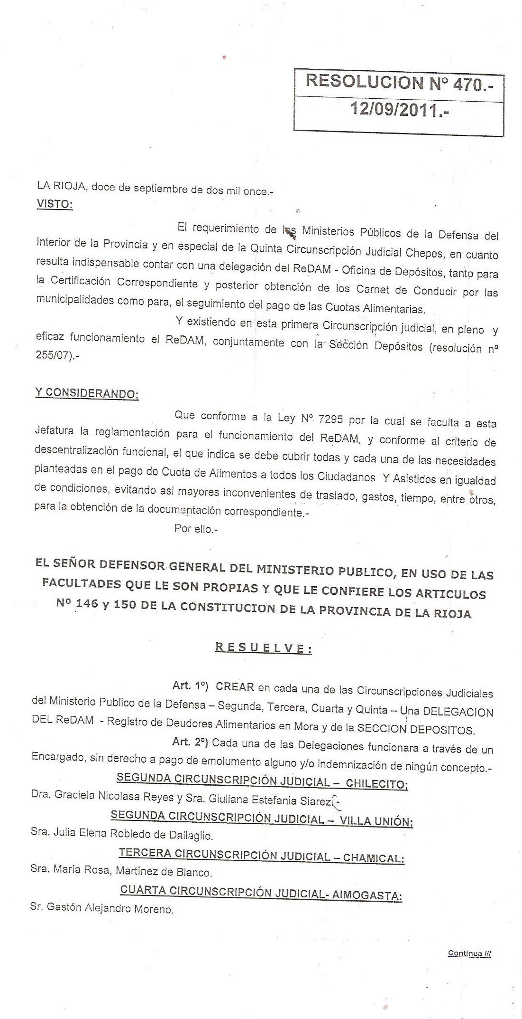

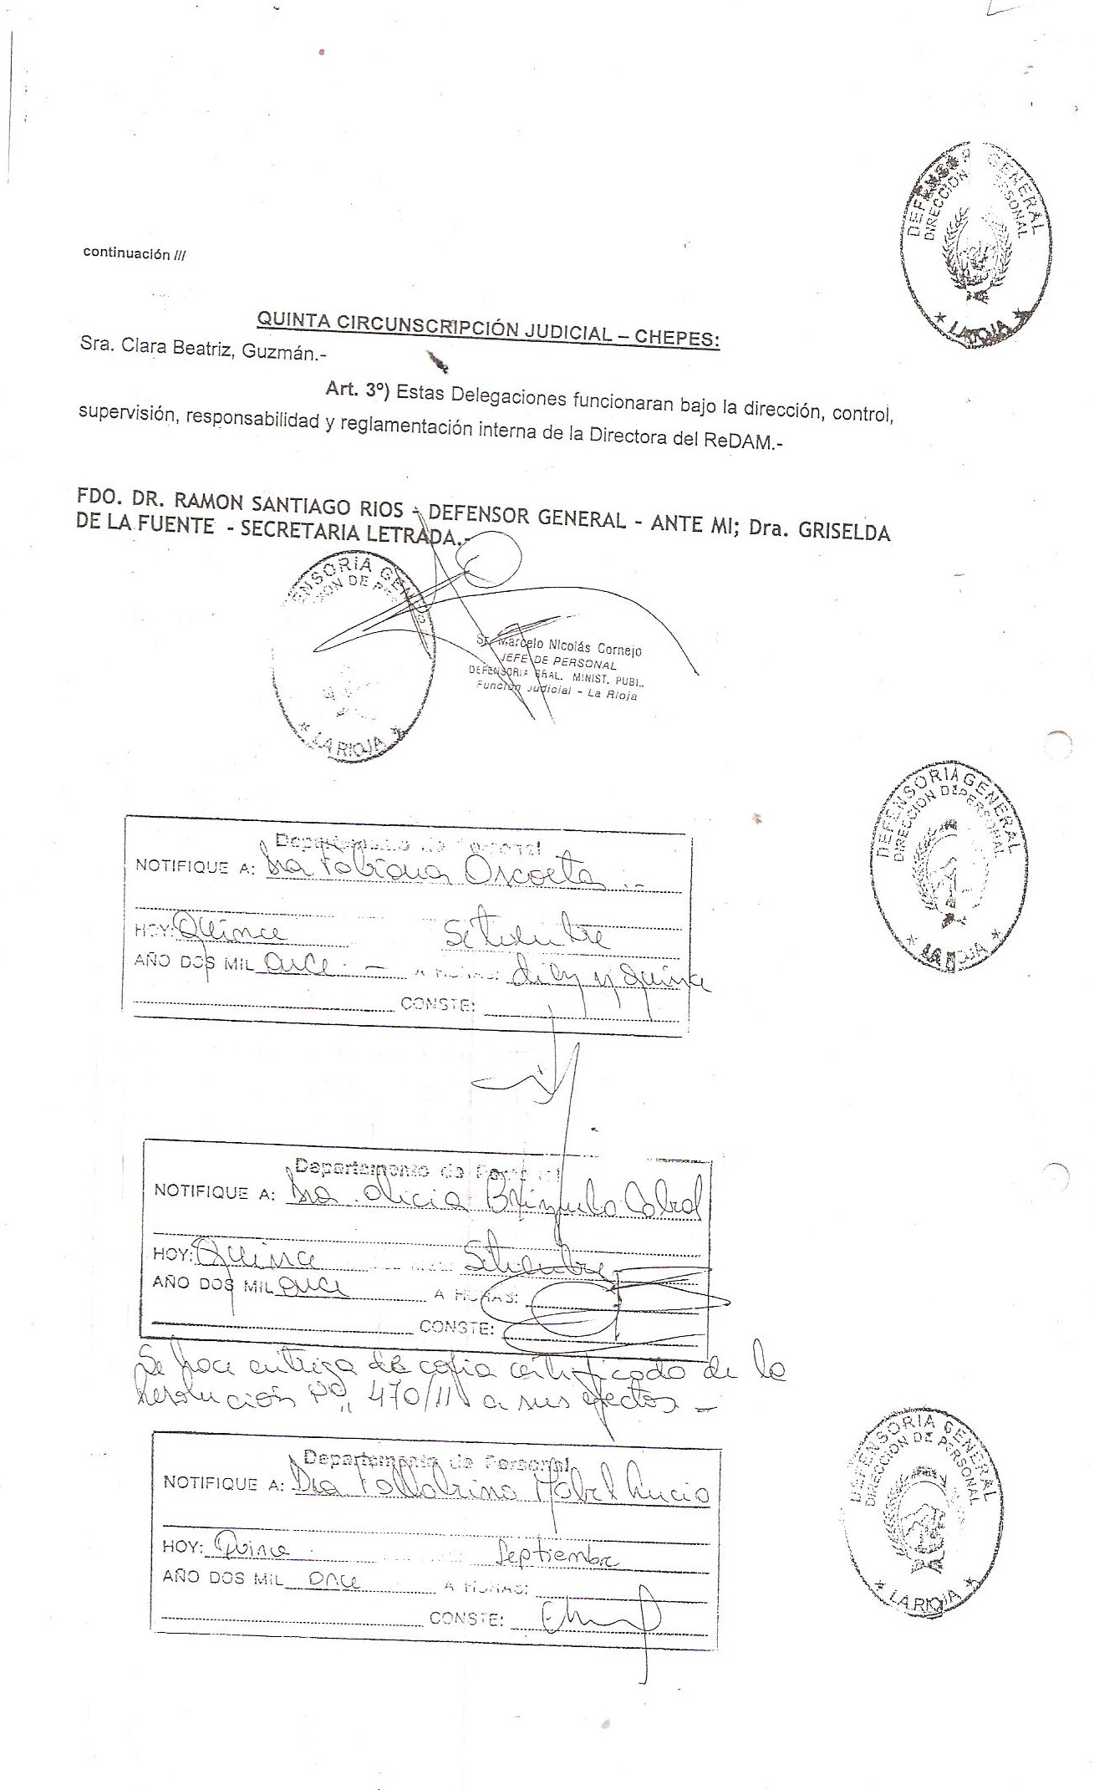

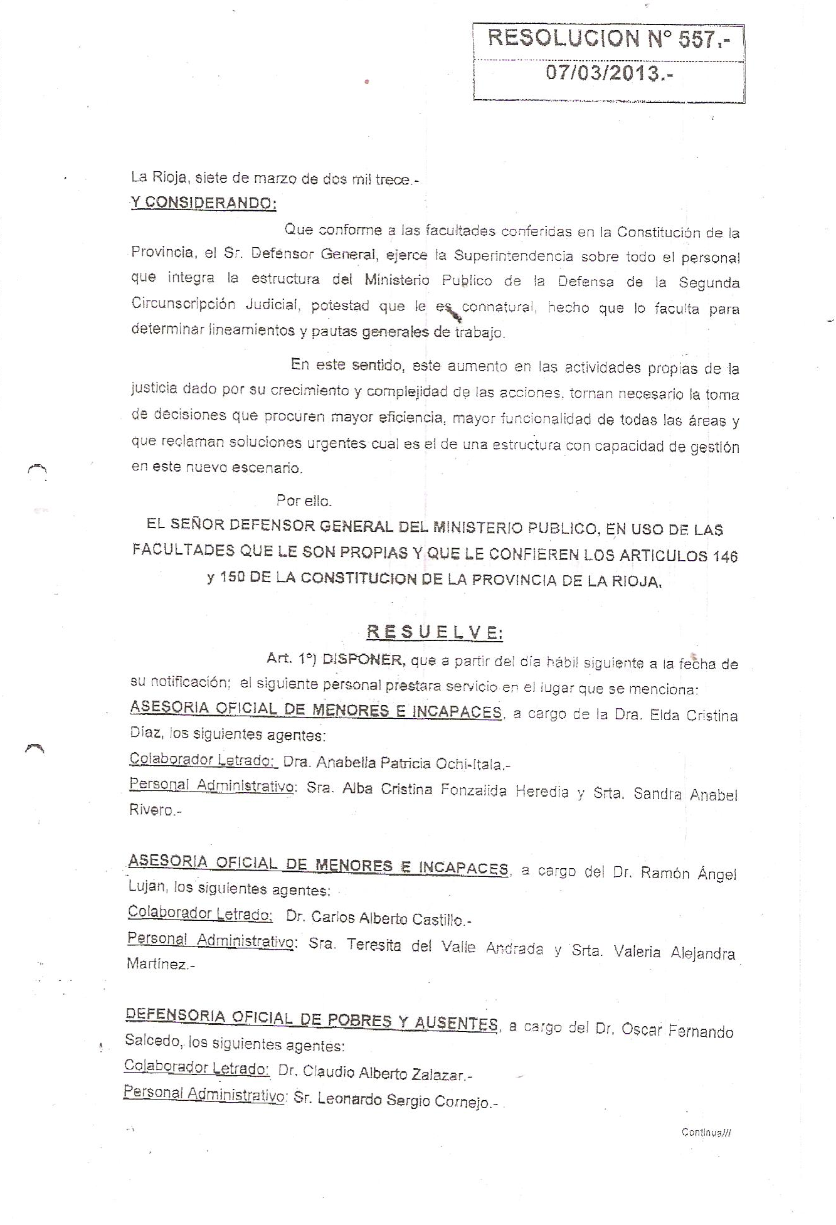

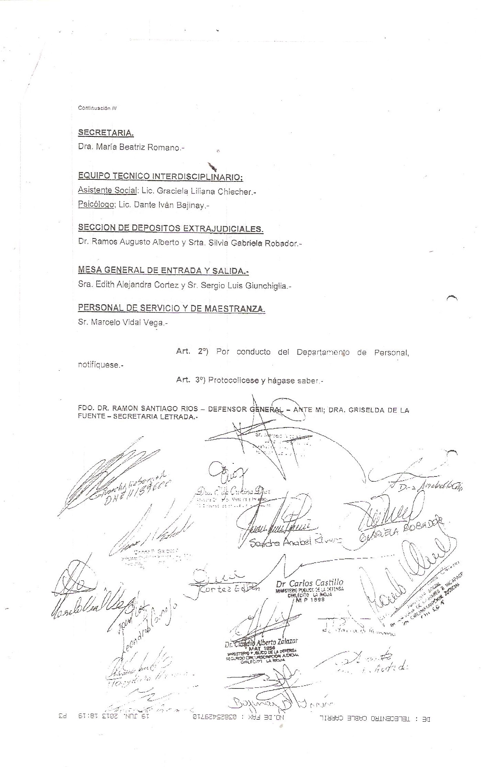
CONVENIO DE COOPERACION INTERJURIDISCCIONAL PARA LA COOPERACION DE ACCIONES DE LOS REGISTROS DE DEUDORES MOROSOS DEL GOBIERNO DE BUENOS AIRES Y LA PROVINCIA DE LA RIOJA

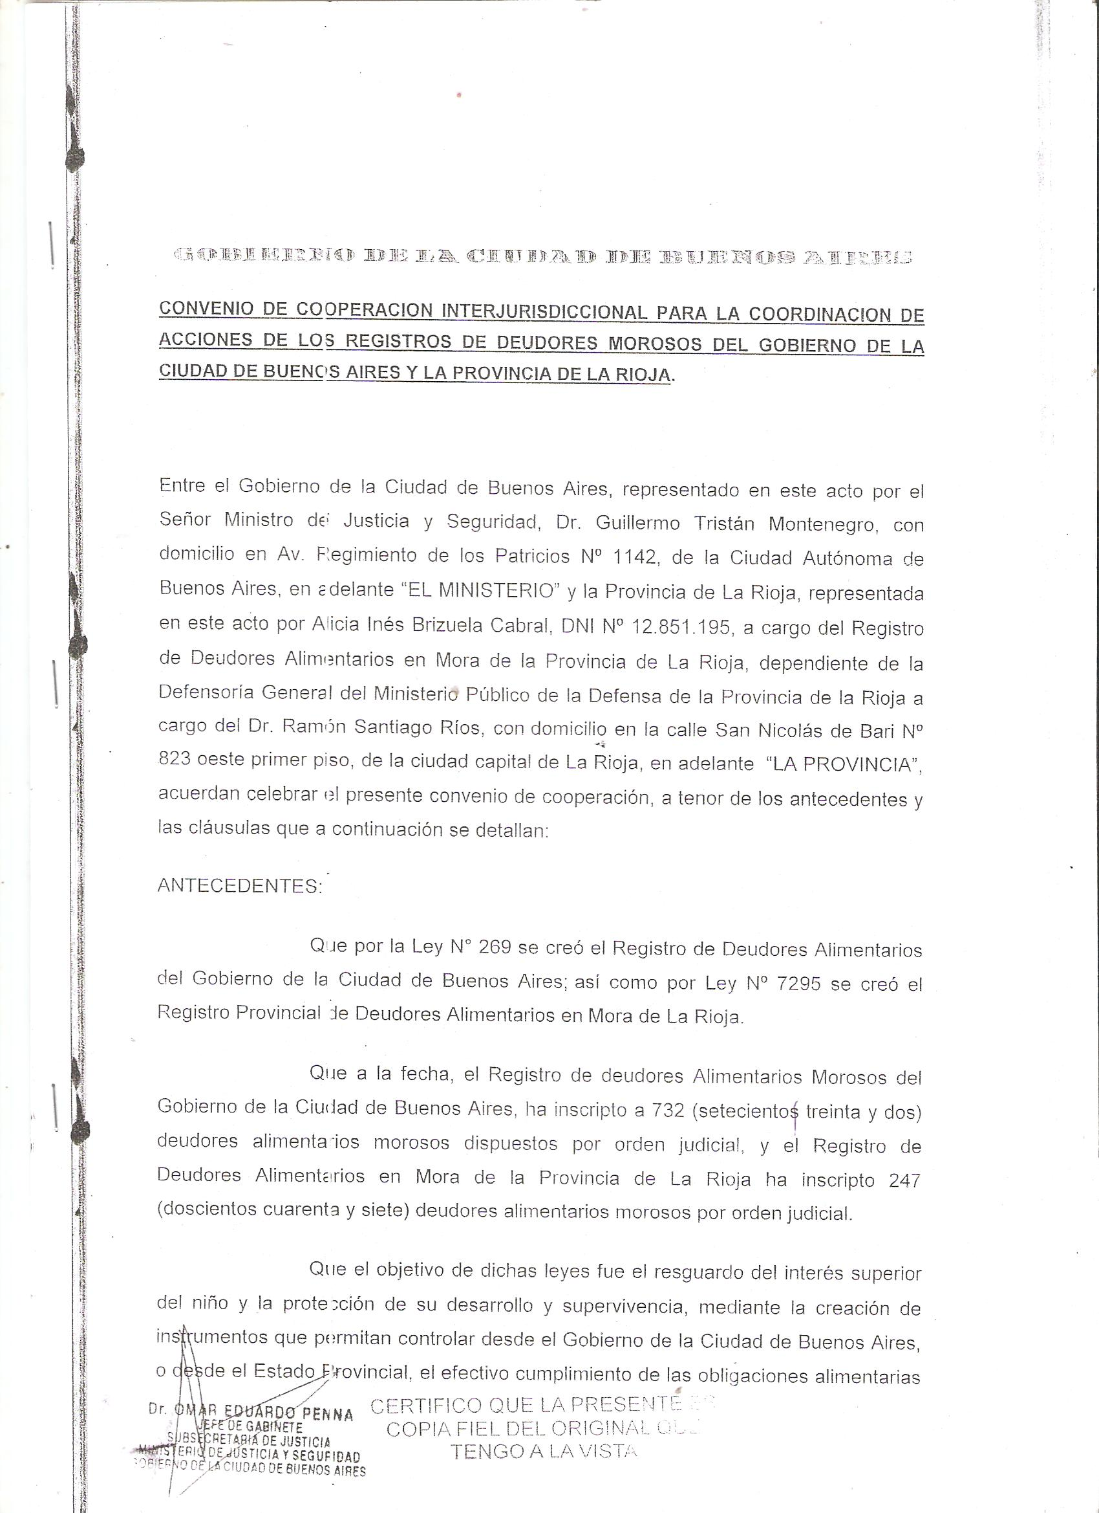

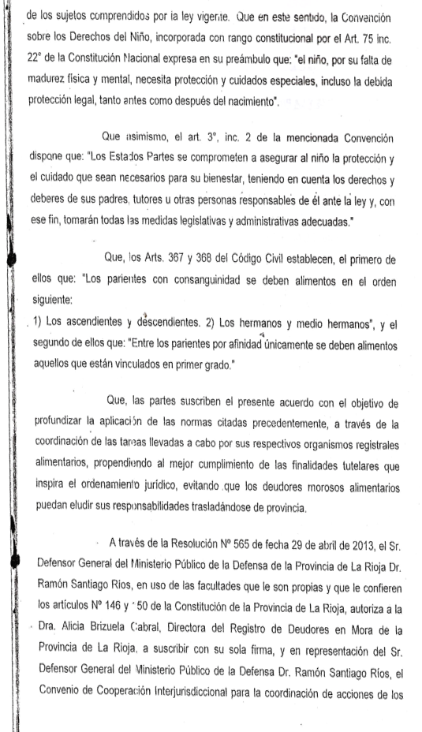

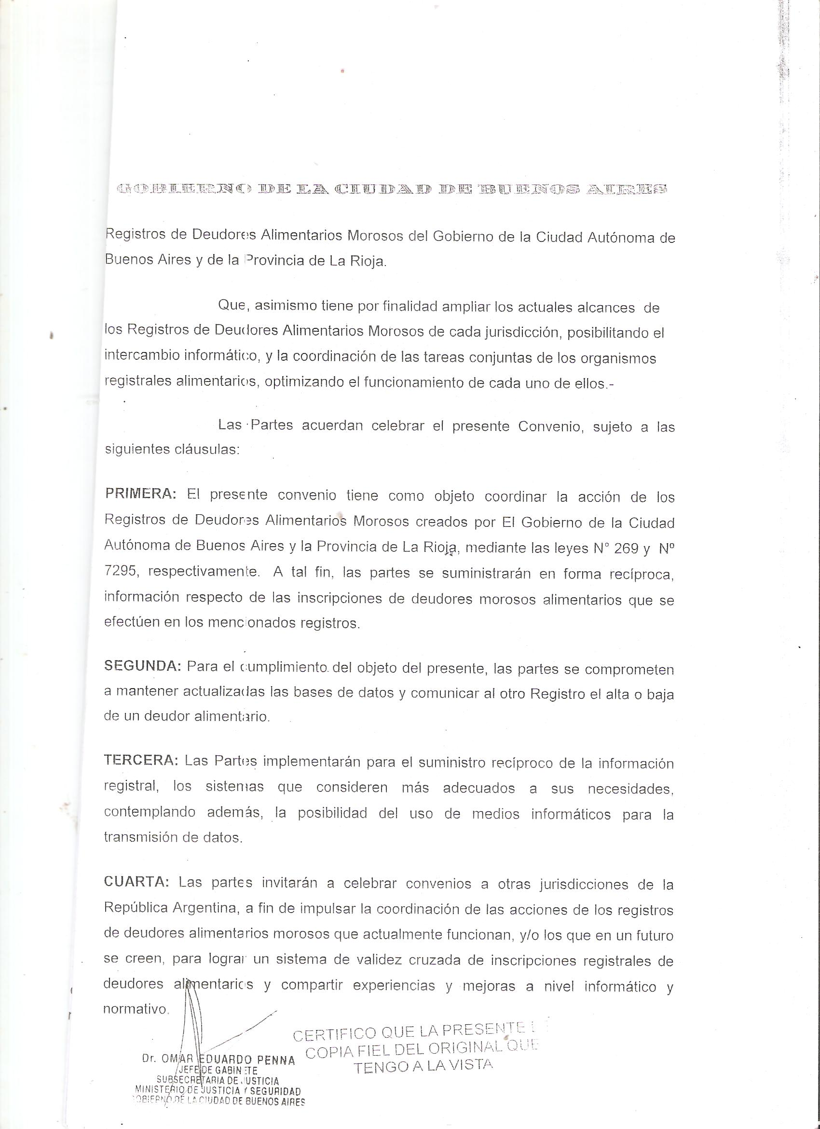

RECURSOS HUMANOS:

Apellido y Nombres | Jerarquía
Dra. Brizuela Cabral, Alicia Inés | Directora del ReDAM – Seccion Depositos
Hernández, Alberto Fabián | Auxiliar
Palacio, Carlos Alberto | Auxiliar
Romero, Miguel | Auxiliar
Dominguez William Rolando | Auxiliar
Cufre, Claudio Marcelo | Auxiliar
Alderette, Lucila | Contratada

INFORME ANUAL
-2014-

REGISTRO DE DEUDORES ALIMENTARIOS EN MORA
REDAM

Dra. Alicia Ines Brizuela Cabral
Directora
MINISTERIO PUBLICO DE LA DEFENSA
FUNCION JUDICIAL

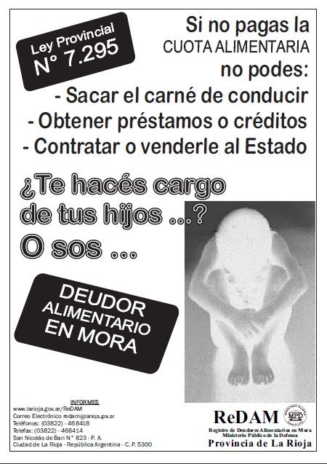
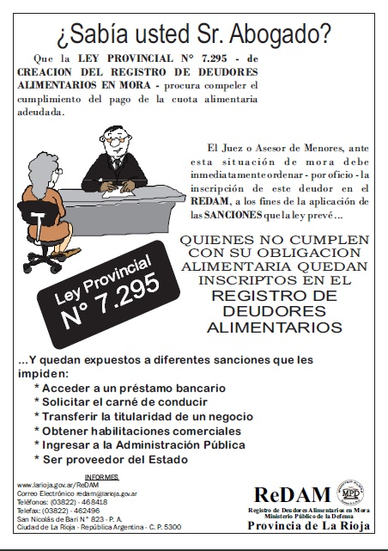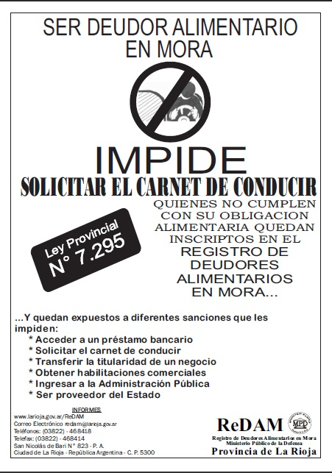

ReDAM
REGISTRO DE DEUDORES ALIMENTARIOS EN MORA LA RIOJA

Graficos y Estadisticas

INSCRIPCIONES Y DESAFECTACIONES AÑO 2014 –

CERTIFICADOS AÑO 2014

ORIGEN DE LAS CAUSAS DE INSCRIPCION 2014

CONTESTA OFICIO

TOTAL HISTORICO DE DESAFECTACIONES

TOTAL HISTORICO DE CERTIFICADOS

INFORME ANUAL
-2014-

SECCION DEPOSITOS

Dra. Alicia Brizuela Cabral
Directora

MINISTERIO PÚBLICO DE LA DEFENSA
FUNCION JUDICIAL

1 EXPEDIENTES INGRESADOS AL REDAM – SECCION DEPOSITOS EN EL AÑO 2014

TOTALES HISTORICOS

DETALLE | CANTIDAD
AÑO 2005 al 2010 | 608
AÑO 2011 | 136
AÑO 2012 | 247
AÑO 2013 | 427
AÑO 2.014 | 452
TOTAL | 1.870

- SEGUIMIENTO DE ACTAS ACUERDOS POR ALIMENTOS

SEGUIMIENTO DE ACTAS ACUERDOS POR ALIMENTOS
DETALLE | CANTIDAD
Citaciones | 2.100
Intimaciones | 3.200
Invitaciones | 200
Radiogramas | 55
Oficios Comisarías | 1.600
Cantidad Total | 7.155

OFICIOS

OFICIOS
DETALLE | CANTIDAD
Oficios Apertura de Cuenta Litis Banco Rioja | 800
Contesta Oficio Juzgados | 400
Oficios Anses | 89
Cantidad Total | 1.289

RECURSOS MATERIALES

RECURSOS MATERIALES
DETALLE | CANTIDAD
Escritorios y Mesas | 5
Sillas | 7
Computadoras (C.P.U.) | 2
Monitores | 2
Impresoras | 1
Muebles para expedientes | 6
Aire/s Acondicionado | 2
Ventiladores | 1
Estufas | 2
Cantidad Total | 28

ATENCION AL PUBLICO

ATENCION AL PUBLICO
Detalle | Cantidad
Audiencias Conjuntas, Dra. Brizuela Cabral Alicia Inés | 500
Asesoramientos Dra. Brizuela Cabral, Alicia Inés | 980
Actas Manifestación | 560
Consultas Personales | 800
Consultas Telefónicas | 2780
Confección y calculo de cupones Banco Rioja – Litis | 4500
Registro de Ingresos de expedientes | 136
Solicitudes de Audiencia | 420
Certificados de Concurrencia Audiencias | 150
Cantidad Total | 10.826

*******************************************************************************************************************

